[**【mysql元数据库】使用information_schema.tables查询数据库和数据表信息**](http://www.cnblogs.com/ssslinppp/p/6178636.html)



**概述**

对于mysql和Infobright等数据库，information_schema数据库中的表都是只读的，不能进行更新、删除和插入等操作，也不能加触发器，因为它们实际只是一个视图，不是基本表，没有关联的文件。

**information_schema.tables**存储了数据表的元数据信息，下面对常用的字段进行介绍：

* table_schema: 记录**数据库名**；
* table_name: 记录**数据表名**；
* engine : 存储**引擎**；
* table_rows: 关于表的粗略行估计；
* data_length : 记录**表的大小**（单位字节）；
* index_length : 记录表的**索引的大小**；
* row_format: 可以查看数据表**是否压缩**过；

下面介绍几种常见的用法；

**information_schema.tables信息；**

1. use information_schema;
2. show create table tables;

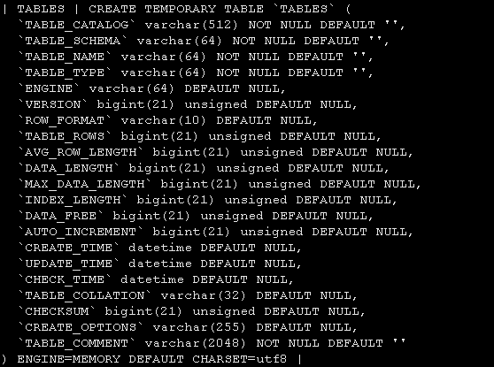

1. desc tables;

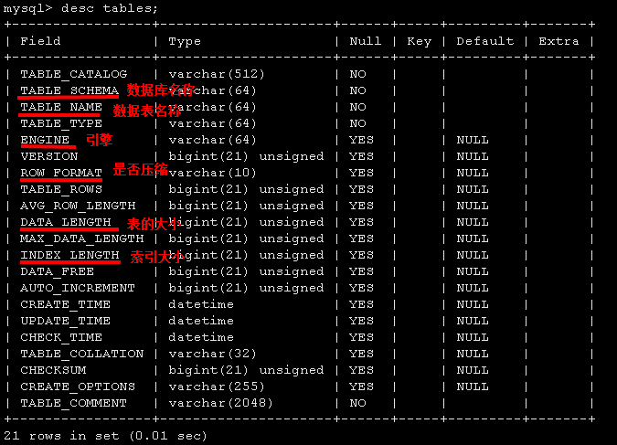

**查询所有的数据库信息**

1. select distinct TABLE_SCHEMA from tables ;

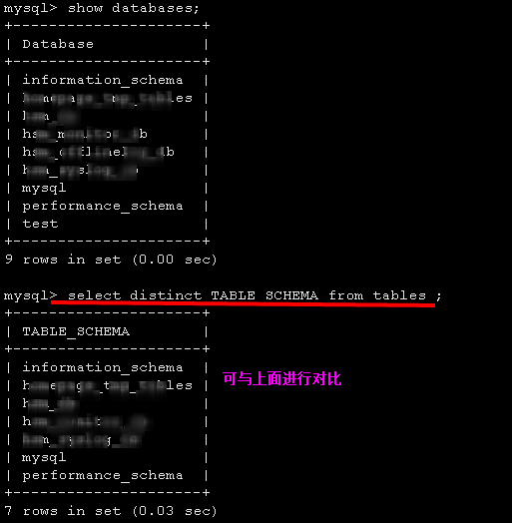

**查询数据库和数据表信息**

显示mysql数据库下面的所有表信息：（共对比使用）

1. use mysql;
2. show tables;

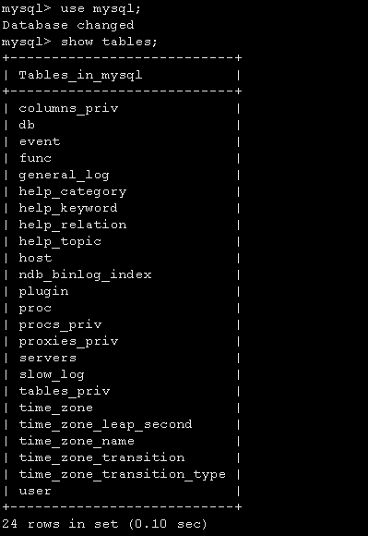

通过information_schema.table获取数据库和数据表信息：

1. use information_schema;
2. select TABLE_SCHEMA ,table_name from tables where table_schema like 'mysql';

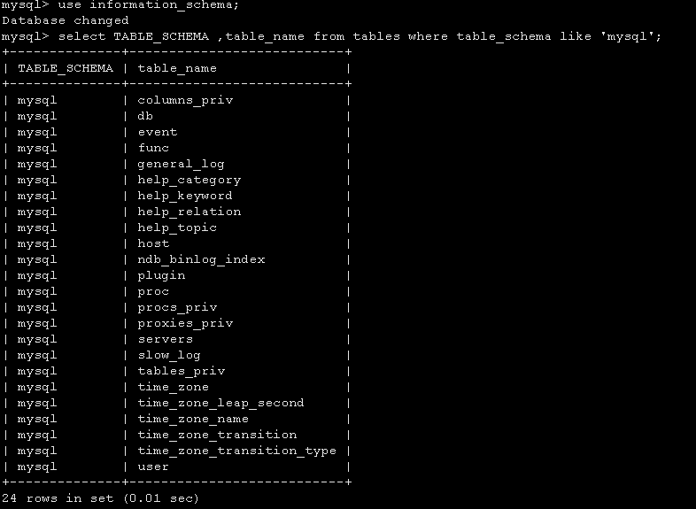

**数据表大小以及索引大小**

示例1：mysql.time_zone相关表

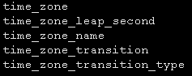

获取time_zone相关表的大小：

1. select (sum(DATA_LENGTH) + sum(INDEX_LENGTH)) as size from tables where table_schema='mysql' and table_name like 'time_%';

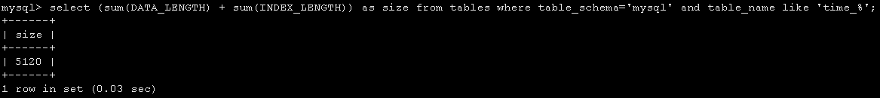

示例2： 获取指定数据库的大小；

1. select (sum(DATA_LENGTH) + sum(INDEX_LENGTH)) as size from tables where table_schema='mysql';

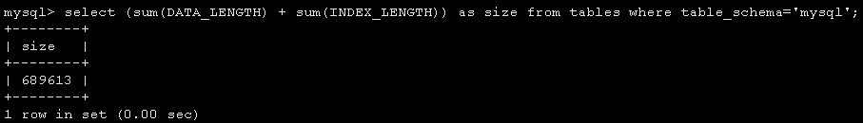

**判断myisam数据表是否已压缩**

1. select distinct row_format,engine from information_schema.tables where engine='myisam';

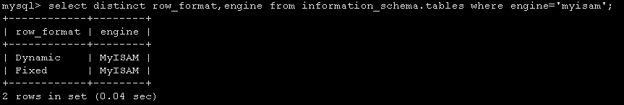

* Fixed: 表示已压缩；
* Dynamic：表示未压缩；

1. select row_format,engine,table_name from information_schema.tables where engine='myisam';

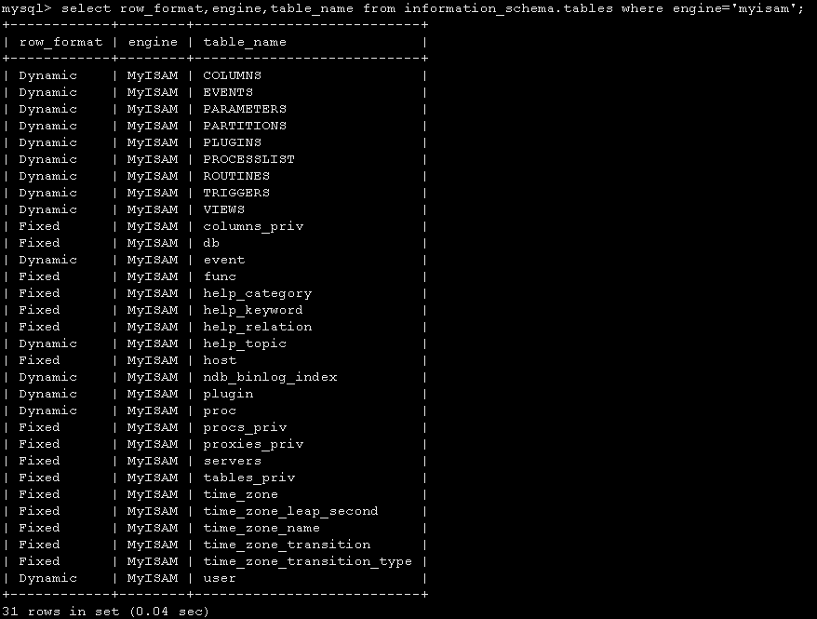

**通过Linux指令直接获取数据库和数据表信息：**

1. mysql -uroot -pxxxx **-D information_schema** -e "select TABLE_SCHEMA ,table_name from tables where table_schema like 'hsm_syslog_%'"

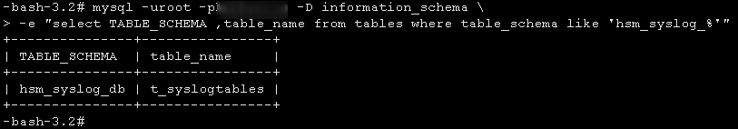

参数说明：

* http://images2015.cnblogs.com/blog/731047/201612/731047-20161214113533542-654467064.png
* -D：表示数据库名称 http://images2015.cnblogs.com/blog/731047/201612/731047-20161214113533901-680292543.png；
* -e：表示需要执行的指令：；